Приложение №2
к Договору безвозмездного оказания услуг
от «___» _______________ 2025 г. № ____
Сведения о поступивших в приют для животных
животных без владельцев и животных, от права собственности на которых владельцы отказались,
в информационно-телекоммуникационной сети «Интернет»

Фото | Дата отлова | Населенный пункт и адрес отлова | Вид,  пол,  порода | Прибли-зительный возраст | Окрас, характерис-тика волосяного покрова | Наличие ошейника (шлейки), одежды, клетки, переноски, иного транспор-тировоч-ного устройства | Особые отметины и приметы | Наличие / отсутст-вие стерили-зации / кастра-ции | Физическое состояние животного, особенности походки, передвижения, в том числе вследствие травм | Присвоенный идентификационный номер при маркировании  и чипировании | Дата и причина выбытия животного из приюта
1 | 2 | 3 | 4 | 5 | 6 | 7 | 8 | 9 | 10 | 11 | 12
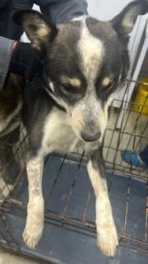 | 22.09.2025г. | Копейский ГО, Новороссийская 19 | Собака,  кобель,  б\п | 2г | Серо-белый | Нет | Вес 18 кг; высота в холке 43 см | Нет | Удовлетворительное | Бирка №RU167b25907  Чип 643006557852721  Дело №432  Карточка учета № 1 | 24.09.2025 ПВ
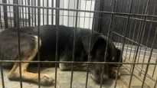 | 22.09.2025г. | Копейский ГО, Борьбы 54 | Собака,  кобель,  б\п | 6л | Черно-рыжий | Нет | Вес 32 кг; высота в холке 55 см | Нет | Удовлетворительное | Бирка №RU1аb1101a8  Чип 643051995079531  Дело №432  Карточка учета № 2
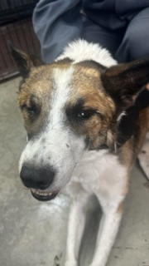 | 22.09.2025г. | Копейский ГО, Шахтерская 20 | Собака,  кобель,  б\п | 12л | Рыже-белый | Нет | Вес 23 кг; высота в холке 50 см | Нет | Удовлетворительное | Бирка №нет  Чип 643071911819891  Дело №432  Карточка учета № 3 | 22.09.2025 АС

